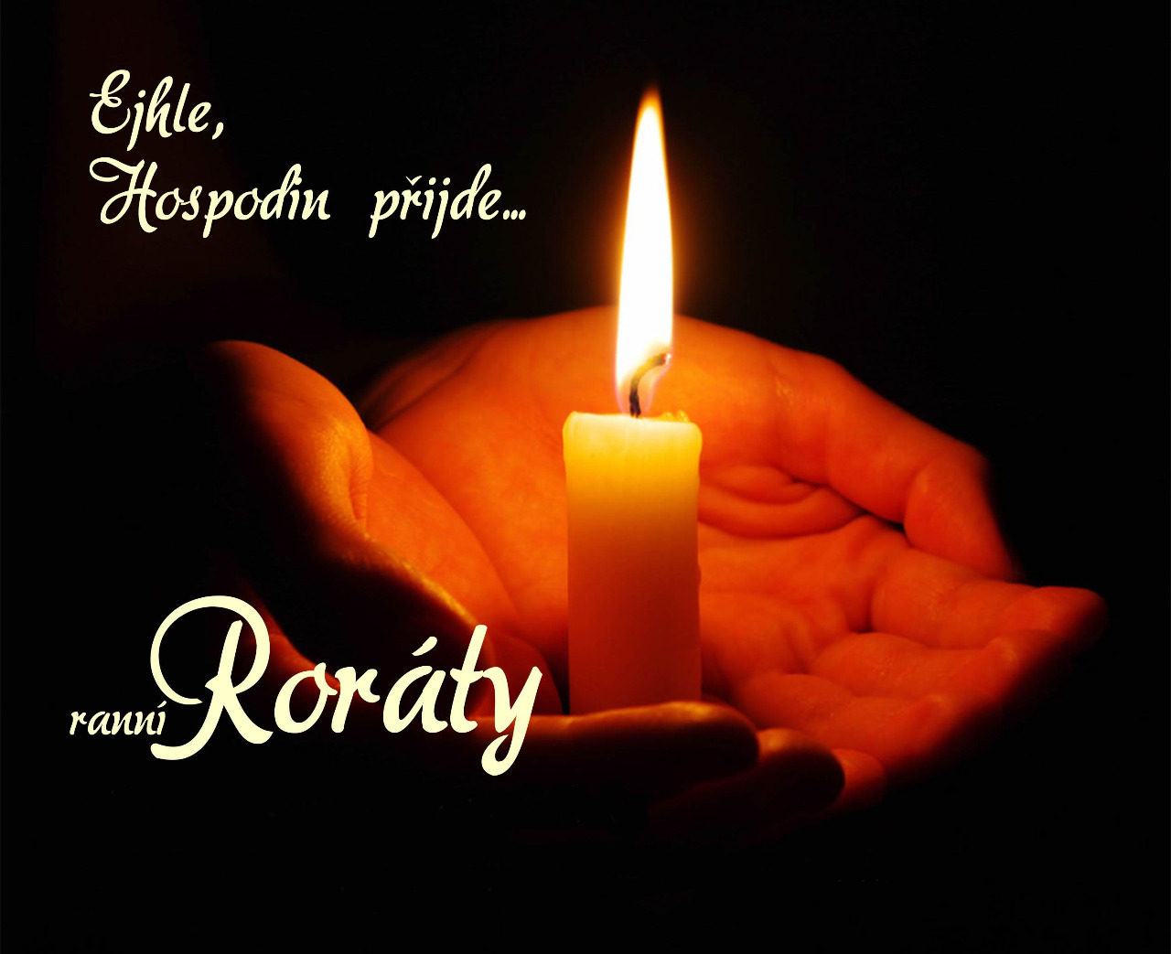
Každý čtvrtek v 6:15
v kapli na faře
arciděkanství Bílinská 110/3,
3. patro, zvonek „Sinaj“

a každou sobotu
v 8:00 v kostele
Nanebevzetí P. Marie
po celý advent

www.usti.farnost.cz

